NHÀ VIỆT GROUP
Hướng dẫn sử dụng — Ban Giám đốc
Hệ thống Phần mềm Quản trị Nhà Việt Group · theo dõi, phê duyệt và báo cáo
Áp dụng cho | Tổng Giám đốc, thành viên Ban Giám đốc, Giám đốc Tài chính (phần phê duyệt và báo cáo)
Thiết bị | Máy tính (khuyến nghị cho báo cáo); điện thoại dùng được cho Hộp thư phê duyệt
Địa chỉ | https://nvg.tests99.workers.dev
Tài khoản demo | tgd@nhavietgroup.test — mật khẩu nhận riêng từ đầu mối dự án
Phiên bản | Bản dùng cho buổi trình diễn

Mục lục
1. Ban Giám đốc làm gì trên hệ thống
2. Chọn pháp nhân: từng công ty hay toàn NVG
3. Dashboard mỗi sáng
4. Hộp thư phê duyệt
5. Tổng quan tài chính
6. Lãi/lỗ theo công trình
7. Hiệu quả kinh doanh
8. Theo dõi công trường
9. Thời hạn xử lý và hạn mức phê duyệt
10. Câu hỏi thường gặp

Mỗi sáng: mở Dashboard xem việc chờ duyệt và việc quá hạn, xử lý Hộp thư phê duyệt, rồi xem Lãi/lỗ theo công trình khi cần. Mọi con số lấy thẳng từ chứng từ do các bộ phận nhập tại nơi phát sinh — không có bảng tổng hợp làm tay, không có số ước lượng.

1. Ban Giám đốc làm gì trên hệ thống
Việc | Màn hình | Tần suất
Xem tình hình chung: chờ duyệt, quá hạn, dòng tiền, công nợ, cơ hội, hợp đồng | Dashboard | Mỗi sáng
Duyệt hoặc từ chối hồ sơ vượt hạn mức cấp dưới | Việc cần làm (Hộp thư phê duyệt) | Khi có thông báo
Xem lãi/lỗ từng công trình, truy ngược tới chứng từ | Lãi/lỗ theo công trình | Hằng tuần, hoặc khi cần
Xem doanh thu, thu, chi theo tháng / quý / năm bằng biểu đồ, xuất Excel / PDF | Tổng quan tài chính | Hằng tuần, hằng tháng
Xem hiệu quả kinh doanh: nguồn khách, phễu bán hàng, tỷ lệ trúng thầu | Hiệu quả kinh doanh | Hằng tháng
Theo dõi công trường: đề nghị vật tư đang kẹt ở đâu | Theo dõi đề nghị | Khi cần
Sửa thời hạn xử lý và hạn mức phê duyệt | Quản trị hệ thống → Hạn mức phê duyệt / Thời hạn xử lý (chỉ Tổng Giám đốc) | Khi thay đổi quy chế

2. Chọn pháp nhân: từng công ty hay toàn NVG
Ô chọn ở góc trên bên trái quyết định số liệu của pháp nhân nào hiện trên mọi màn hình:
- NVG Group — gộp số liệu cả Nhà Việt Cons, Nhà Việt Steel, Nhà Việt One. Danh sách có thêm cột Pháp nhân để phân biệt. Dashboard hiện dòng nhắc «Đang gộp số liệu mọi pháp nhân».
- Chọn một pháp nhân để xem riêng số liệu công ty đó.
Lựa chọn được giữ khi chuyển giữa các màn hình.

3. Dashboard mỗi sáng
Trang đầu tiên sau khi đăng nhập. Hàng nút Kỳ báo cáo (Tháng này · Quý này · Năm nay · Tất cả) đổi khoảng thời gian cho mọi số liệu bên dưới.
Phần trên — Tổng quan tài chính (chỉ hiện với Ban Giám đốc, Giám đốc Tài chính, Kế toán):
- Bốn ô chỉ số: Doanh thu · Đã thu · Đã chi · Dòng tiền ròng (thu − chi). Mỗi ô ghi số rút gọn («1,3 tỷ»), số đầy đủ ngay dưới, và so với kỳ trước cùng độ dài — ví dụ 9 ngày đầu tháng này so với 9 ngày đầu tháng trước. Kỳ trước chưa có dữ liệu thì ghi «Chưa có kỳ trước để so sánh», không tự dựng phần trăm.
- Doanh thu và tiền đã thu, Thu – chi: biểu đồ cột theo kỳ; nút Tháng / Quý / Năm trên mỗi biểu đồ đổi cách chia. Rê chuột (hoặc chạm) vào cột để xem số đầy đủ.
- Công nợ phải thu theo tuổi nợ và Lãi/lỗ thực tế theo công trình: số tại thời điểm xem, bấm liên kết dưới mỗi khung để mở màn hình chi tiết.
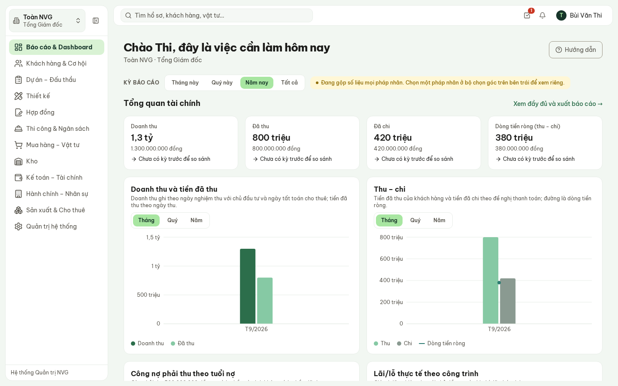
Hình 1 — Dashboard của Tổng Giám đốc: bốn ô chỉ số và hai biểu đồ theo kỳ.
Phần dưới — các thẻ vận hành. Bấm vào thẻ để mở danh sách đã lọc sẵn.
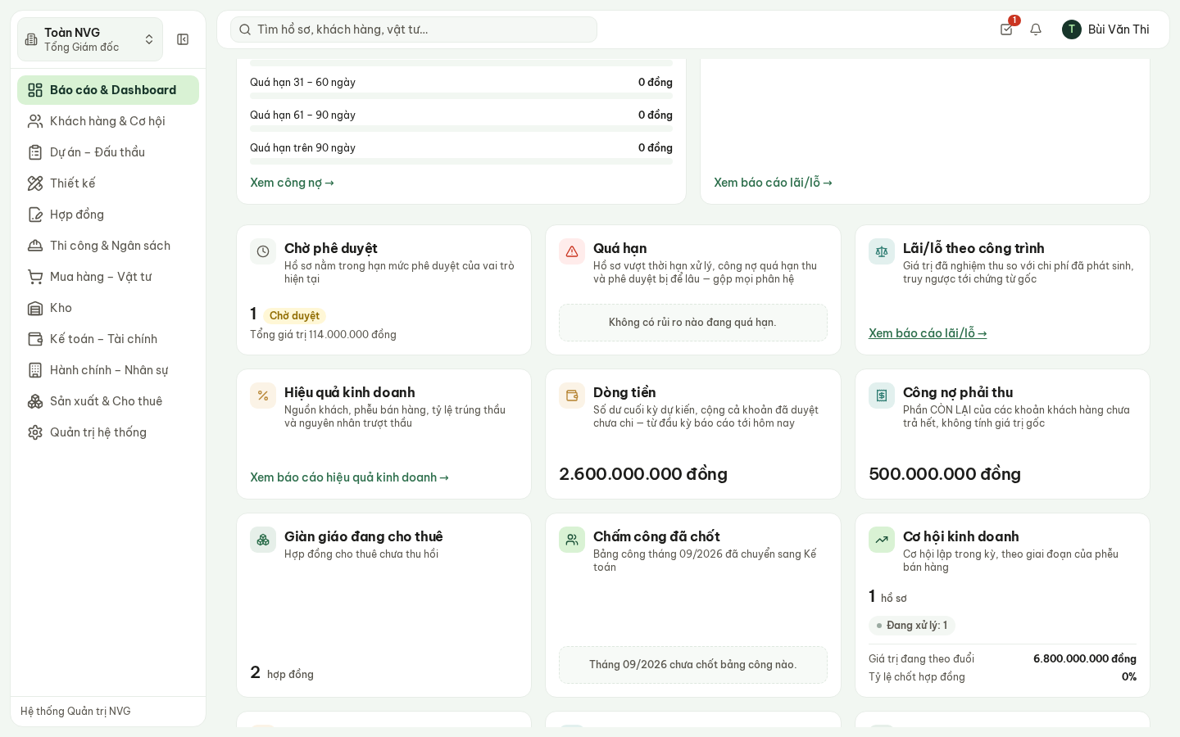
Hình 2 — Các thẻ vận hành: chờ duyệt, quá hạn, dòng tiền dự kiến, công nợ, giàn giáo, chấm công, cơ hội.
Thẻ | Cho biết
Chờ phê duyệt | Số hồ sơ nằm trong hạn mức của vai trò đang chờ duyệt, và tổng giá trị
Quá hạn | Hồ sơ vượt thời hạn xử lý, công nợ quá hạn thu, phê duyệt bị để lâu — gộp mọi phân hệ
Dòng tiền | Số dư cuối kỳ dự kiến: số dư đầu kỳ Kế toán đã lập, cộng thu, trừ chi, trừ khoản đã duyệt chưa chi
Công nợ phải thu | Phần khách hàng còn phải trả, không tính phần đã thu
Giàn giáo đang cho thuê | Số hợp đồng cho thuê chưa thu hồi xong
Chấm công đã chốt | Bảng công tháng đã chuyển sang Kế toán hay chưa
Cơ hội kinh doanh · Gói thầu · Dự án thiết kế · Hợp đồng | Hồ sơ lập trong kỳ, theo trạng thái; giá trị đang theo đuổi và đã ký

Chỗ ghi «Chưa đủ dữ liệu» nghĩa là nguồn số liệu chưa có — ví dụ Kế toán chưa lập kế hoạch dòng tiền cho kỳ đang xem, hoặc kỳ đó chưa có phát sinh. Hệ thống cố ý không hiện «0» trong trường hợp này: con số 0 sẽ đọc như một số liệu thật.

4. Hộp thư phê duyệt
Mọi loại hồ sơ cần duyệt — đề nghị mua, đề nghị thanh toán, tạm ứng, giá dự thầu, hợp đồng… — về một chỗ. Mở bằng biểu tượng dấu tích ở góc trên bên phải (số đỏ là số hồ sơ đang chờ), hoặc bấm thẻ Chờ phê duyệt trên Dashboard.
- Chọn một hồ sơ ở cột trái — hồ sơ chờ lâu nhất nằm trên cùng.
- Đọc tóm tắt bên phải: loại nghiệp vụ, pháp nhân, giá trị, người đề nghị, hạn xử lý. Cần xem kỹ thì bấm Xem đầy đủ hồ sơ.
- Ghi Ý kiến nếu cần, rồi bấm Duyệt hoặc Từ chối.
- Hệ thống tự chuyển sang hồ sơ tiếp theo.
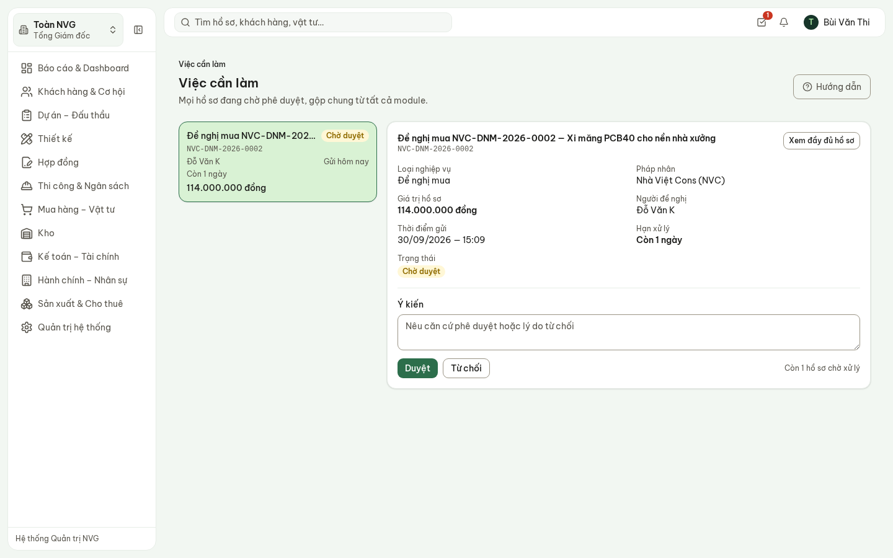
Hình 3 — Hộp thư phê duyệt: danh sách bên trái, tóm tắt và nút Duyệt / Từ chối bên phải.
Từ chối bắt buộc nêu lý do trong ô Ý kiến — người gửi nhận lại hồ sơ kèm lý do đó. Hồ sơ đi tới đúng cấp có hạn mức: đề nghị mua 114 triệu dừng ở Giám đốc Tài chính (hạn mức 200 triệu); hồ sơ vượt mức đó mới tới Tổng Giám đốc. Tổng Giám đốc vẫn thấy hồ sơ đang ở cấp dưới trong Hộp thư. Mỗi lần duyệt, từ chối đều ghi lại người, thời điểm và ý kiến.

5. Tổng quan tài chính
Báo cáo & Dashboard → Tổng quan tài chính (hoặc «Xem đầy đủ và xuất báo cáo →» trên Dashboard): cùng các biểu đồ với Dashboard nhưng khổ lớn, cộng thêm:
- Bảng số theo kỳ ngay dưới mỗi biểu đồ: doanh thu, hợp đồng ký mới, đã thu, đã chi, dòng tiền ròng — đọc được khi in.
- Theo pháp nhân khi đang xem NVG Group.
- Xuất Excel (số theo tháng) và Xuất PDF.
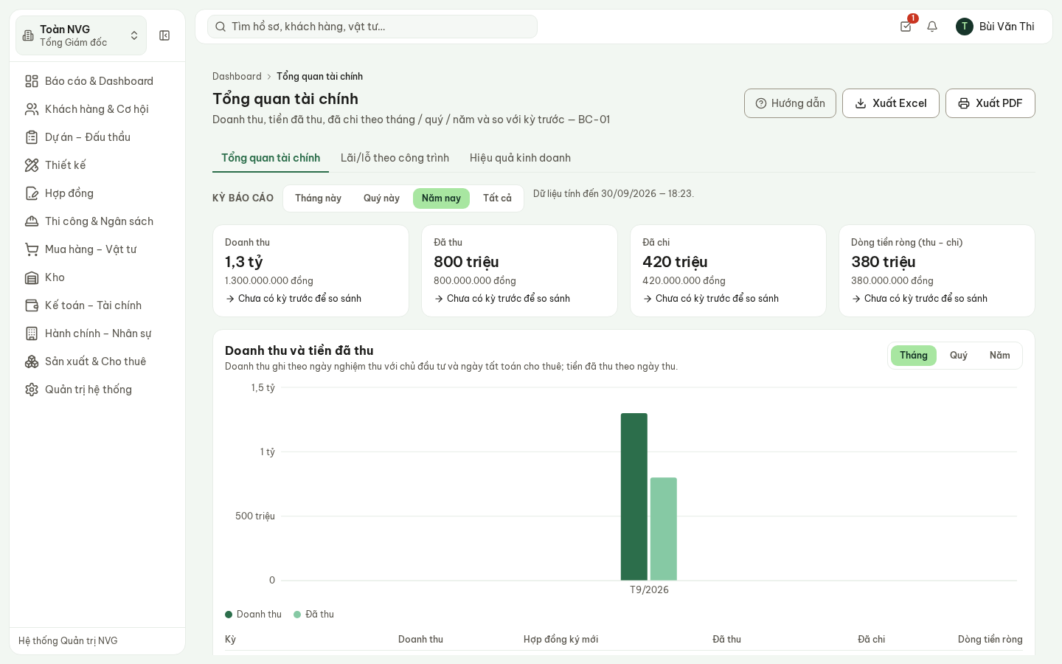
Hình 4 — Tổng quan tài chính: bốn ô chỉ số, biểu đồ doanh thu và tiền đã thu.
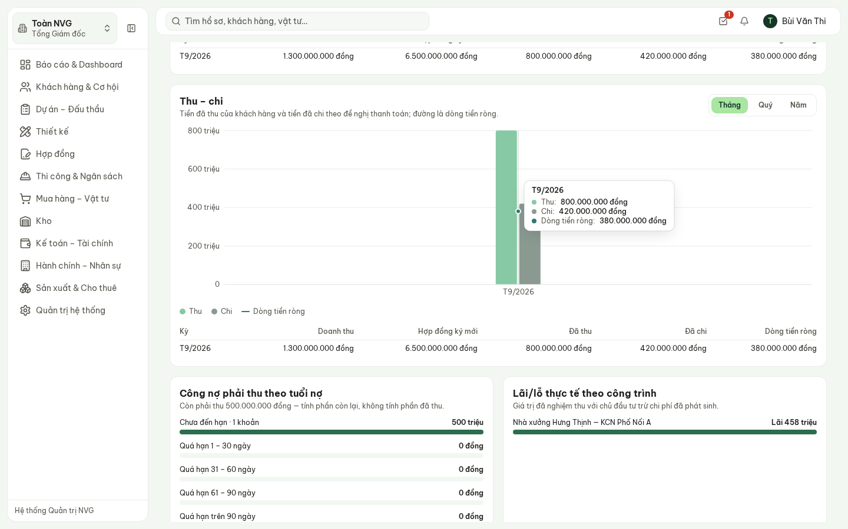
Hình 5 — Thu – chi kèm bảng số theo kỳ; công nợ theo tuổi nợ; lãi/lỗ theo công trình.
Mọi con số theo ngày nghiệp vụ: doanh thu theo ngày nghiệm thu với chủ đầu tư, tiền thu theo ngày thu, tiền chi theo ngày chi — không theo ngày nhập liệu. Nhập bù hôm nay cho việc tháng trước thì số rơi vào tháng trước.

6. Lãi/lỗ theo công trình
Báo cáo & Dashboard → Lãi/lỗ theo công trình, hoặc bấm thẻ Lãi/lỗ theo công trình.
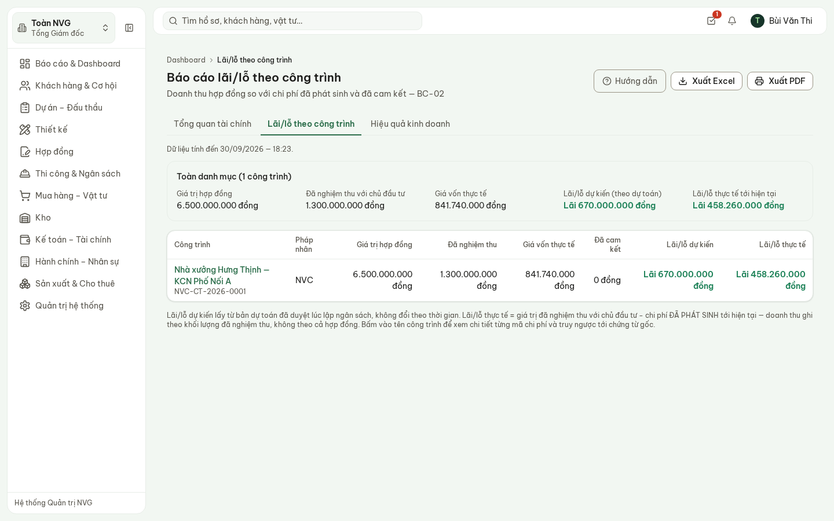
Hình 6 — Báo cáo lãi/lỗ theo công trình.
Cột | Cách tính
Giá trị hợp đồng | Giá trị hợp đồng đã ký với chủ đầu tư
Đã nghiệm thu | Tổng giá trị các biên bản nghiệm thu với chủ đầu tư — căn cứ ghi doanh thu
Giá vốn thực tế | Chi phí đã phát sinh tới hôm nay, cộng từ phiếu xuất kho, đơn hàng, đề nghị thanh toán đã chi
Đã cam kết | Chi phí đã đặt hàng hoặc đã duyệt nhưng chưa phát sinh
Lãi/lỗ dự kiến | Theo dự toán đã duyệt lúc lập ngân sách — không đổi theo thời gian
Lãi/lỗ thực tế | Đã nghiệm thu − giá vốn thực tế. Ghi theo khối lượng đã nghiệm thu, không theo cả hợp đồng

Truy ngược: bấm tên công trình để mở tab Ngân sách của công trình — từng mã chi phí với ngân sách, đã phát sinh, đã cam kết, còn được chi.
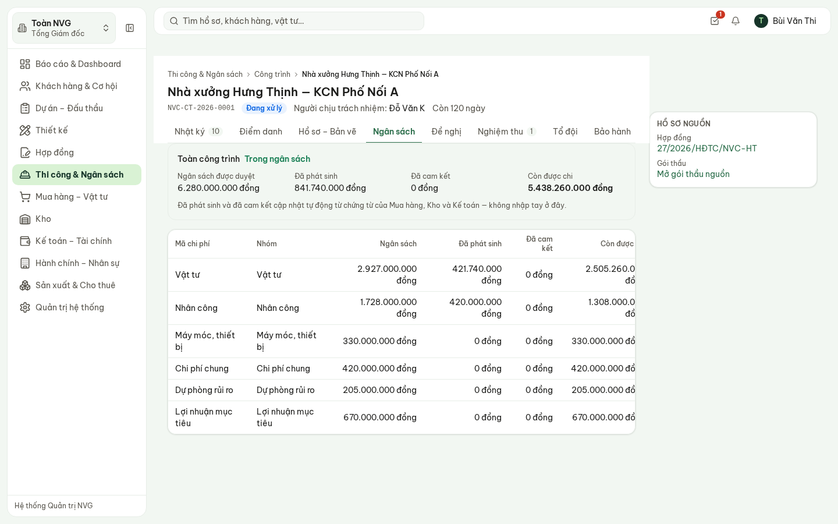
Hình 7 — Tab Ngân sách của công trình — từng mã chi phí.
Nút Xuất Excel và Xuất PDF ở góc trên xuất đúng số liệu đang hiện trên màn hình.
Số lãi/lỗ, giá vốn chỉ hiện với vai trò được phép xem, và mỗi lượt xem được ghi lại. Người không có quyền không thấy thẻ và không mở được báo cáo.

7. Hiệu quả kinh doanh
Tab Hiệu quả kinh doanh cạnh báo cáo lãi/lỗ: theo pháp nhân (số cơ hội, đã ký, tỷ lệ chuyển đổi, tỷ lệ trúng thầu), theo nguồn khách, và phễu bán hàng theo giai đoạn hiện tại. Chỗ chưa có đủ hồ sơ ghi «Chưa có dữ liệu» thay vì 0 %.
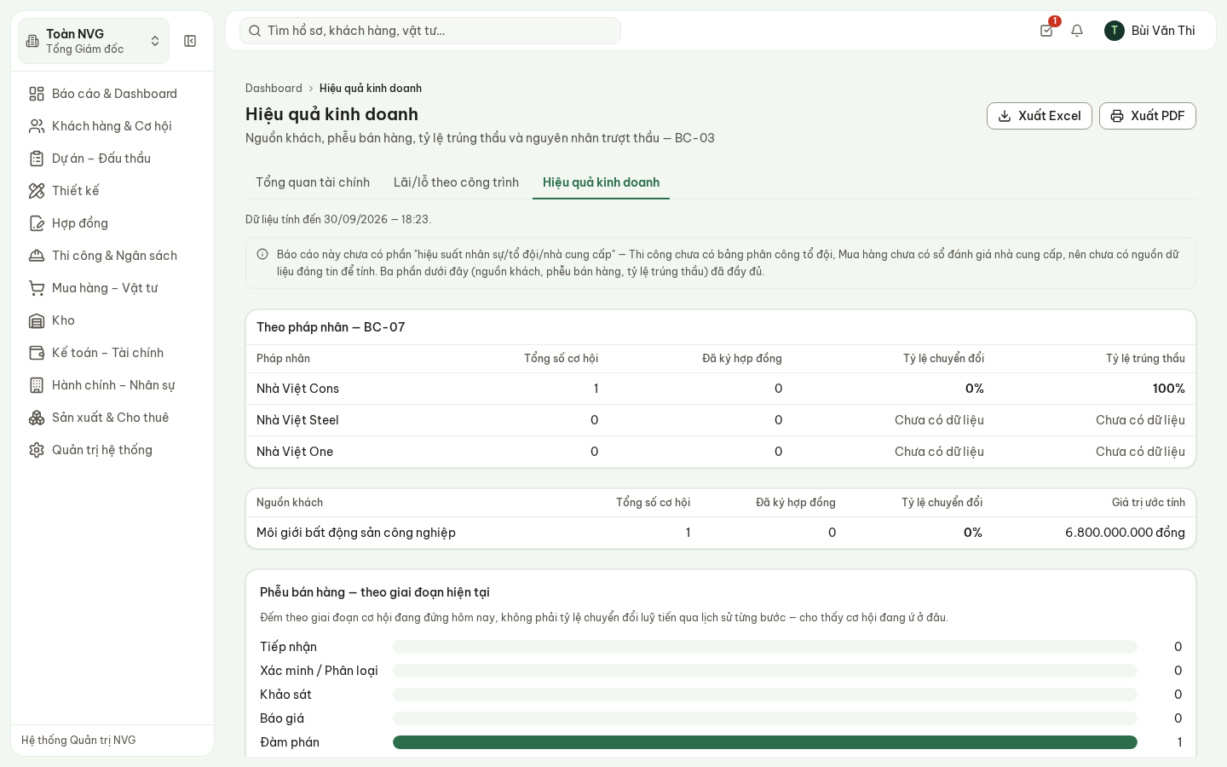
Hình 8 — Hiệu quả kinh doanh: theo pháp nhân, theo nguồn khách, phễu bán hàng.

8. Theo dõi công trường
Thi công & Ngân sách → Công trình → Theo dõi đề nghị, chọn Tất cả công trình: mọi đề nghị vật tư từ công trường, đang ở bước nào, ai đang giữ, đã chờ bao lâu, còn bao lâu tới hạn xử lý. Đây là cùng màn hình chỉ huy trưởng dùng — hai bên nhìn cùng một số liệu.
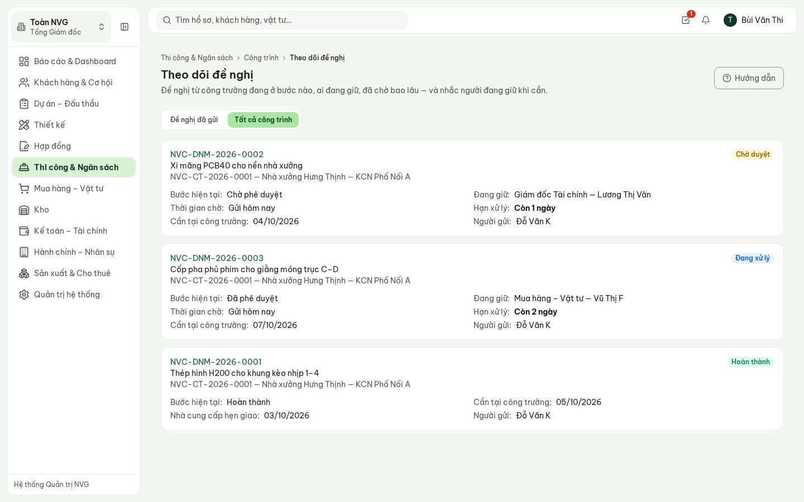
Hình 9 — Theo dõi đề nghị, tất cả công trình.
Trong trang từng công trình, tab Điểm danh cho xem ảnh điểm danh của nhân sự theo ngày (bằng chứng có mặt; chưa liên kết bảng chấm công).

9. Thời hạn xử lý và hạn mức phê duyệt
Hai bảng quy định cách hồ sơ chạy trong hệ thống. Tổng Giám đốc tự sửa ở mục Quản trị hệ thống trên thanh bên — mục này với Tổng Giám đốc chỉ có hai màn hình đó; người dùng, tham số và các màn hình quản trị khác vẫn do Quản trị viên phụ trách. Không cần sửa phần mềm khi quy chế thay đổi. Giám đốc Tài chính và các thành viên Ban Giám đốc khác xem được hạn mức nhưng không sửa.
- Thời hạn xử lý — mỗi loại đề nghị phải được xử lý trong bao lâu. Đồng hồ hạn xử lý trên Hộp thư phê duyệt, trên màn hình Theo dõi đề nghị của công trường, và cảnh báo quá hạn đều đọc bảng này. Loại nào chưa khai thì màn hình ghi «Chưa có thời hạn cam kết» — hệ thống không tự đặt số.
- Hạn mức phê duyệt — vai trò nào duyệt loại hồ sơ nào, tới mức tiền nào, ở bước thứ mấy.
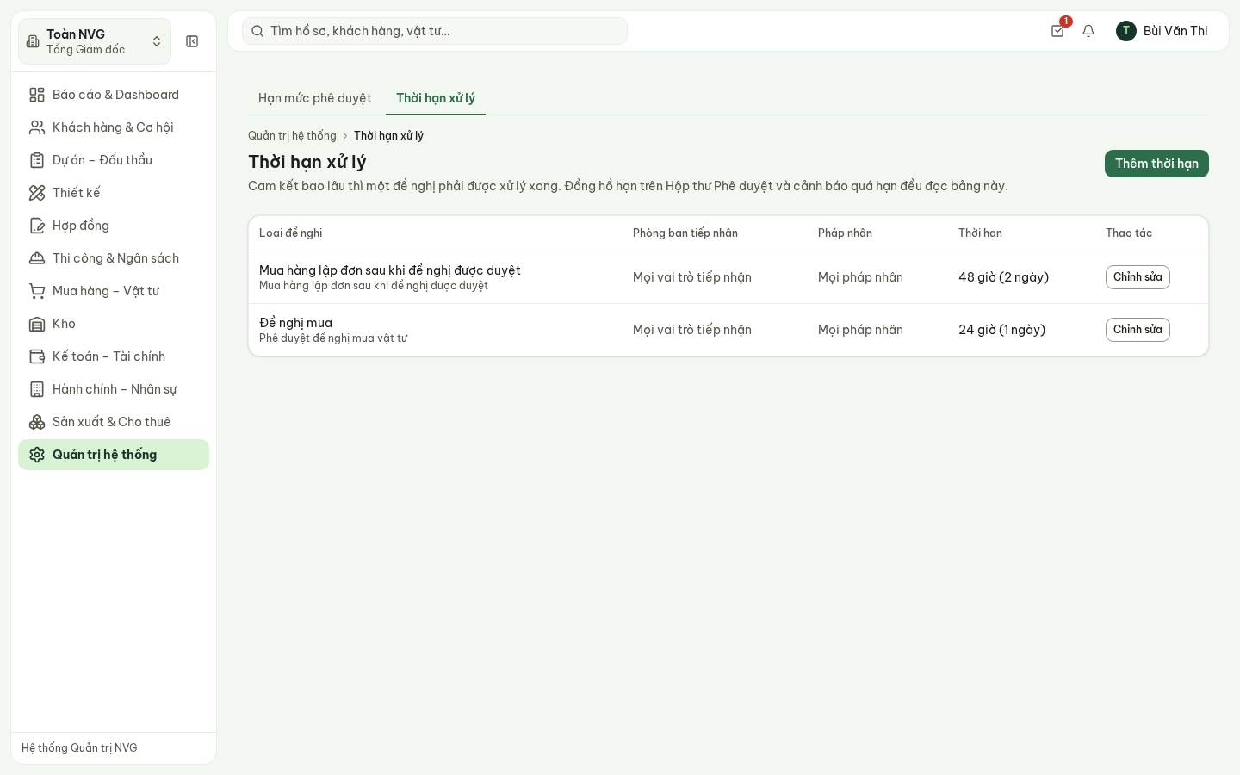
Hình 10 — Thời hạn xử lý — bấm Chỉnh sửa để đổi số giờ. Hai mức trong bản demo là mức tạm.
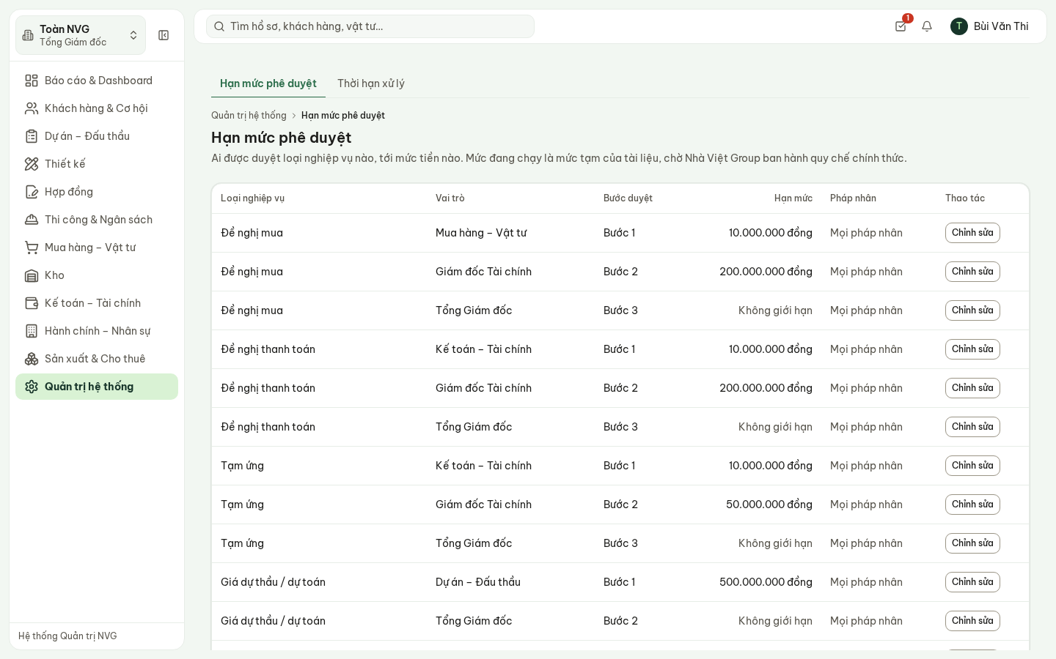
Hình 11 — Hạn mức phê duyệt — mức tạm theo tài liệu, chờ quy chế chính thức; bấm Chỉnh sửa trên từng dòng.

10. Câu hỏi thường gặp
Câu hỏi | Trả lời
Vì sao thẻ ghi «Chưa đủ dữ liệu» chứ không ghi 0? | Nguồn số liệu chưa có (ví dụ chưa có kế hoạch dòng tiền kỳ này). Hiện 0 sẽ đọc nhầm thành số liệu thật.
Số liệu trên Dashboard có ai tổng hợp tay không? | Không. Mọi con số cộng thẳng từ chứng từ các bộ phận đã nhập.
Một hồ sơ không có trong Hộp thư của tôi? | Hồ sơ đang ở bước của vai trò khác, hoặc đã được xử lý. Mở Theo dõi đề nghị hoặc tìm theo mã ở ô tìm kiếm để xem đang ai giữ.
Tôi muốn đổi thời hạn xử lý hoặc hạn mức duyệt? | Mở Quản trị hệ thống trên thanh bên → Hạn mức phê duyệt hoặc Thời hạn xử lý → Chỉnh sửa. Chỉ tài khoản Tổng Giám đốc sửa được.
Lãi thực tế khác lãi dự kiến nhiều? | Lãi thực tế chỉ tính phần đã nghiệm thu với chủ đầu tư; công trình đang thi công dở thì hai số khác nhau là bình thường. Bấm tên công trình để xem từng mã chi phí so với ngân sách.
Xem trên điện thoại được không? | Được — Dashboard và Hộp thư phê duyệt có bố cục điện thoại. Báo cáo nhiều cột dễ đọc hơn trên máy tính.

